Grupa RENEX wspiera reorganizację linii montażowych w firmie Mikro-automatyka
Grupa RENEX zrealizowała kolejną instalację urządzenia marki YAMAHA w firmie Mikro-automatyka z Gdańska. W zakładzie uruchomiono nowy automat montażowy YAMAHA YRM10, który stał się impulsem do przebudowy całego układu produkcyjnego i dalszej standaryzacji procesów SMT.

Mikro-automatyka od ponad dwóch dekad działa jako dostawca usług EMS, koncentrując się na montażu powierzchniowym i przewlekanym dla klientów z różnych branż. Firma nie posiada własnych produktów – profil działalności wymaga więc elastyczności, krótkich czasów przezbrojeń i wysokiej powtarzalności. Nowa instalacja została zaplanowana pod te właśnie potrzeby.
Dzięki specjalistom Grupy RENEX w ciągu zaledwie trzech dni w zakładzie przeprowadzono kompleksową reorganizację wszystkich trzech linii montażowych SMT. Prace objęły przestawienie i ponowną kalibrację urządzeń oraz uporządkowanie przepływu materiałów. Efektem jest większa moc produkcyjna całego obszaru, wyraźnie przewyższająca to, czego można by oczekiwać wyłącznie po dołożeniu jednego automatu. Zmiany skróciły także czasy przezbrojeń i ułatwiły równoległą obróbkę zróżnicowanych serii.
Zainstalowany automat YAMAHA YRM10 reprezentuje najnowszą generację urządzeń SMT marki YAMAHA. Maszyna łącząca wysoką wydajność z precyzją i elastycznością osiąga do 98 000 CPH (przy dokładności pozycjonowania ±0,025 mm), a dzięki modułowej budowie i automatycznemu zmieniaczowi tacek umożliwia szybkie przełączanie produkcji między zleceniami bez konieczności długich przestojów. Zastosowany system wizyjny, wielogłowicowy moduł montażowy i zaawansowane funkcje korekcyjne gwarantują stabilność i powtarzalność procesu nawet przy najbardziej złożonych projektach.
YRM10 obsługuje pełen zakres komponentów – od najmniejszych 0201 (0,2 × 0,1 mm) po duże układy BGA i QFN – oraz umożliwia montaż na płytkach PCB o wymiarach do 510 × 460 mm (z opcją rozszerzenia do 610 mm). Duża liczba podajników i możliwość obsługi tacek JEDEC wspierają równoległe przygotowanie różnych zestawów elementów, a inteligentny interfejs ułatwia szkolenie operatorów i codzienną eksploatację. Zwarta konstrukcja pozwala na integrację z innymi urządzeniami linii montażowych, tworząc spójny i wydajny ciąg produkcyjny.

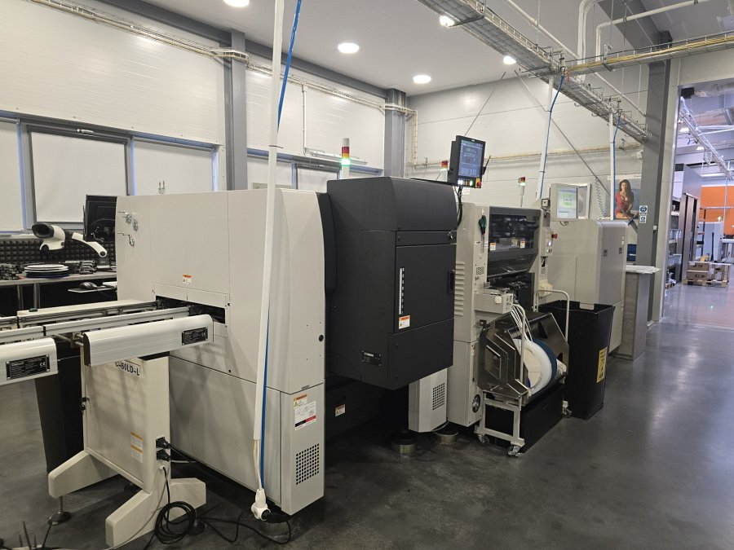
Równolegle, w trakcie prac wdrożeniowych, serwis Grupy RENEX przeprowadził aktualizacje oprogramowania wszystkich maszyn YAMAHA pracujących w zakładzie oraz zainstalował najnowszy pakiet YSUP. Oprogramowanie umożliwia szybkie przygotowanie produkcji, centralne zarządzanie danymi procesowymi, automatyczne generowanie programów i integrację z systemami planowania oraz kontroli jakości. W realiach produkcji kontraktowej oznacza to krótszy czas reakcji na zmiany zleceń i większą spójność danych w całym łańcuchu przygotowania.
Nowy automat YRM10 uzupełnił rozbudowany park technologiczny firmy Mikro-automatyka, rozwijany od wielu lat przy współpracy z Grupą RENEX. W ostatnim czasie w zakładzie wdrożono m.in. drukarki pasty YCP10, systemy inspekcji optycznej YAMAHA YSi-V 3D oraz piece lutownicze Heller 1707 MK5 i Heller 1809 MK7. W obszarze logistyki komponentów firma wykorzystuje liczarkę rentgenowską SEAMARK X1000, usprawniającą procesy inwentaryzacyjne i kontrolę wydań oraz zwrotów. Wcześniej, przy wsparciu RENEX, uruchomiono również trzecią linię montażową SMT, a rozbudowa hali produkcyjnej pozwoliła znacząco zwiększyć możliwości wytwórcze i uporządkować zaplecze magazynowe.

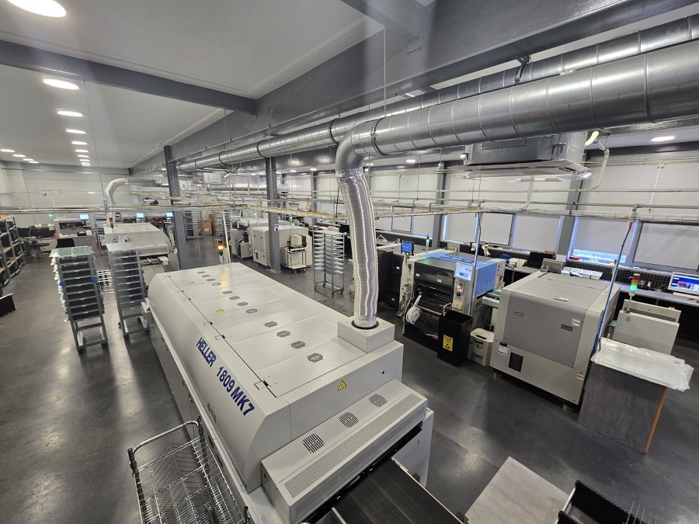
Wieloletnia współpraca pomiędzy Mikro-automatyką a Grupą RENEX obejmuje nie tylko dostawy i instalacje urządzeń, lecz także doradztwo procesowe, szkolenia operatorów i kompleksowe wsparcie serwisowe. Każdy kolejny etap modernizacji – od konfiguracji linii po wdrażanie narzędzi cyfrowych – wzmacnia stabilność produkcji i ułatwia rozwój w kierunku rozwiązań zgodnych z koncepcją Przemysłu 4.0.
Dla firmy działającej wyłącznie w modelu EMS nowa konfiguracja linii, w połączeniu z automatami YAMAHA i oprogramowaniem YSUP, oznacza przede wszystkim większą elastyczność produkcyjną, krótszy czas przezbrojeń oraz stabilniejszą jakość w długich seriach. Z perspektywy klientów przekłada się to na szybszą realizację zleceń i powtarzalność parametrów procesu – niezależnie od skali produkcji.

